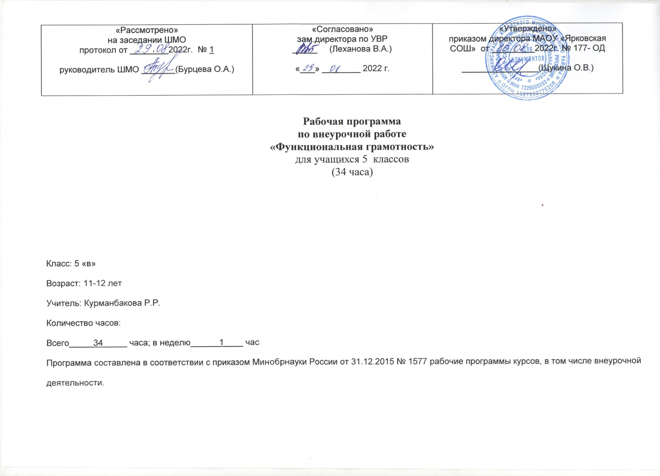

Цель программы: развитие функциональной грамотности обучающихся 5-х классов как индикатора качества и эффективности образования, равенства доступа к образованию.
Программа нацелена на развитие:
способности человека формулировать, применять и интерпретировать математику в разнообразных контекстах. Эта способность включает математические рассуждения, использование математических понятий, процедур, фактов и инструментов, чтобы описать, объяснить и предсказать явления. Она помогает людям понять роль математики в мире, высказывать хорошо обоснованные суждения и принимать решения, которые необходимы конструктивному, активному и размышляющему гражданину (математическая грамотность);
способности человека понимать, использовать, оценивать тексты, размышлять о них и заниматься чтением для того, чтобы достигать своих целей, расширять свои знания и возможности, участвовать в социальной жизни (читательская грамотность);
способности адаптироваться к окружающей среде, иметь представления о законах развития природы и возможностях использования их в современной среде (естественнонаучная грамотность);
способности понимания значения денег в современной жизни, умении ими распоряжаться, формировать финансовую культуру и быть адаптированными к новым веяниям финансового рынка (финансовая грамотность)

Планируемые результаты
Метапредметные и предметные
 | Грамотность
 | Читательская | Математическая | Естественно- научная | Финансовая
5 класс | находит и | находит и | находит и | находит и
Уровень | извлекает | извлекает | извлекает | извлекает
узнавания и | информацию из | математическую | информацию о | финансовую
понимания | различных | информацию в | естественнонауч- | информацию в
 | текстов | различном | ных явлениях в | различном
 |  | контексте | различном | контексте
 |  |  | контексте

Личностные
 | Грамотность
 | Читательская | Математическая | Естественно- научная | Финансовая
5классы | оценивает | объясняет | объясняет | оценивает
 | содержание | гражданскую | гражданскую | финансовые
 | прочитанного с | позицию в | позицию в | действия в
 | позиции норм | конкретных | конкретных | конкретных
 | морали и | ситуациях | ситуациях | ситуациях с
 | общечелове- | общественной | общественной | позиции норм
 | ческих | жизни на основе | жизни на основе | морали и
 | ценностей; | математических | естественнонауч- | общечелове-
 | формулирует | знаний с позиции | ных знаний с | ческих
 | собственную | норм морали и | позиции норм | ценностей,
 | позицию по | общечеловечес- | морали и | прав и
 | отношению к | ких ценностей | общечеловечес- | обязанностей
 | прочитанному |  | ких ценностей | гражданина
 |  |  |  | страны

Характеристика образовательного процесса
Программа рассчитана на 1 год обучения (5 класс), реализуется из части учебного плана, формируемого участниками образовательных отношений и/или внеурочной деятельности и включает 4 модуля (читательская, естественнонаучная, математическая и финансовая грамотность).
Разработанный учебно-тематический план программы описывает содержание модуля из расчета одного/двух часов в неделю в каждом класс- комплекте. Тем не менее, каждое образовательное учреждение индивидуально проектирует учебный план по каждой параллели и по каждому модулю.
Таким образом, общее количество часов: минимальное – 34 часов, 1 час в неделю.
8-16 часов на модули «читательская грамотность», «математическая грамотность», «финансовая грамотность»;
- 8-18 часов для модуля естественнонаучной грамотности;
- 2 часа на проведение аттестации, завершающих освоение программы по соответствующему году обучения.
Программа предполагает поэтапное развитие различных умений, составляющих основу функциональной грамотности.
В 5 классе обучающиеся учатся находить и извлекать информацию различного предметного содержания из текстов, схем, рисунков, таблиц, диаграмм, представленных как на бумажных, так и электронных носителях. Используются тексты различные по оформлению, стилистике, форме. Информация представлена в различном контексте (семья, дом, друзья, природа, учеба, работа и производство, общество и др.).
В соответствии с приказом Минобрнауки России от 31.12.2015 № 1577 рабочие программы курсов, в том числе внеурочной деятельности, разрабатываются на основе требований к результатам освоения основной образовательной программы основного общего образования с учетом основных программ, включенных в ее структуру. В связи с этим, разработчики считают целесообразным проведение текущей (выполнение заданий в ходе урока), рубежной (по окончании каждого модуля), промежуточной (по окончании года обучения) и итоговой аттестации по данному курсу в форматах, предусмотренным методологией и критериями оценки качества общего образования в общеобразовательных организациях на основе практики международных исследований качества подготовки обучающихся.

ТЕМАТИЧЕСКОЕ ПЛАНИРОВАНИЕ КУРСА ВНЕУРОЧНОЙ ДЕЯТЕЛЬНОСТИ

Модуль: «Основы финансовой грамотности»

- класс

№ | Тема занятия | Всего часов, 1/2 часа | Теория | Прак- тика | Формы деятельности
 |  | в неделю
1. | Как появились деньги? Что могут деньги? | 1 | 1 | 0 | Беседы, диалоги, дискуссии.
2. | Деньги в разных странах | 0 | 0 | 0 | Круглый стол, игра.
3. | Деньги настоящие и ненастоящие | 2 | 1 | 1 | Игра, экскурсия.
4. | Как разумно делать покупки? | 1 | 0 | 1 | Игра, круглый стол.
5. | Кто такие мошенники? | 1 | 0 | 0 | Круглый стол, игра, квест.
6. | Личные деньги | 1 | 0 | 1 | Беседы, диалоги, дискуссии.
7. | Сколько стоит «своѐ дело»? | 1 | 0,5 | 0,5 | Проект, игра.
 | Проведение рубежной аттестации. | 2 |  | 2 | Тестирование.
Итого |  | 8 | 2,5 | 5,5

ТЕМАТИЧЕСКОЕ ПЛАНИРОВАНИЕ КУРСА ВНЕУРОЧНОЙ ДЕЯТЕЛЬНОСТИ

Модуль «Основы читательской грамотности»

5 класс

№ | Тема занятия | Всего часов, 1/2 часа | Теория | Прак- тика | Формы деятельности
 |  | в неделю
1. | Определение основной темы в фольклорном  произведении. Пословицы, поговорки как источник информации. | 1 | 0 | 1 | Беседа, конкурс.
2. | Сопоставление содержания текстов  разговорного стиля. Личная ситуация в текстах. | 1 | 0 | 1 | Работа в парах. Ролевая игра.
3. | Работа с текстом: как выделить главную мысль текста или его частей? | 2 | 0,5 | 1,5 | Беседа, дискуссия в формате свободного обмена мнениями.
4. | Типы текстов: текст-описание (художественное и техническое). | 0 | 0 | 0 | Круглый стол.
5. | Что такое вопрос? Виды вопросов. | 0 | 0 | 0 | Квест, конкурс.
6. | Типы задач на грамотность чтения. Примеры задач. | 1 | 0 | 1 | Квест, игра «Что? Где? Когда?».
7. | Работа со сплошным текстом. | 1 | 0 | 1 | Ролевая игра.
 | Проведение рубежной аттестации. | 2 |  | 2 | Тестирование.
Итого |  | 8 | 0,5 | 7,5

ТЕМАТИЧЕСКОЕ ПЛАНИРОВАНИЕ КУРСА ВНЕУРОЧНОЙ ДЕЯТЕЛЬНОСТИ

Модуль «Основы математической грамотности»

- класс

№ | Тема занятия | Всего часов, 1/2 часа в неделю | Теория | Практика | Формы деятельности
1. | Применение чисел и действий над ними. Счет и десятичная система счисления. | 0 | 0 | 0 | Беседа, обсуждение, практикум.
2. | Сюжетные задачи, решаемые с конца. | 1 | 0 | 1 | Обсуждение, практикум, брейн-ринг.
3. | Задачи на переливание (задача Пуассона) и взвешивание. | 1 | 0 | 1 | Обсуждение, урок-исследование.
4. | Логические задачи: задачи о «мудрецах», о лжецах и тех, кто всегда говорит правду. | 1 | 0 | 1 | Беседа, обсуждение практикум.
5. | Первые шаги в геометрии. Простейшие  геометрические фигуры. Наглядная геометрия. Задачи на разрезание и перекраивание.  Разбиение объекта на части и составление модели. | 1 | 0,5 | 0,5 | Игра, урок-исследование, брейн- ринг, конструирование.
6. | Размеры объектов окружающего мира (от  элементарных частиц до Вселенной) длительность процессов окружающего мира. | 1 | 0 | 1 | Обсуждение, урок-практикум, моделирование.
7. | Комбинаторные задачи. Представление данных в виде таблиц, диаграмм, графиков. | 1 | 0,5 | 0,5 | Урок-практикум.
 | Проведение рубежной аттестации. | 2 |  | 2 | Тестирование.
Итого |  | 8 | 1 | 7

ТЕМАТИЧЕСКОЕ ПЛАНИРОВАНИЕ КУРСА ВНЕУРОЧНОЙ ДЕЯТЕЛЬНОСТИ

Модуль «Основы естественнонаучной грамотности»

- класс

№ | Тема занятия | Всего  часов, 1/2 часа | Теория | Прак- тика | Формы деятельности
 |  | в неделю
Звуковые явления
1. | Звуковые явления. Звуки живой и неживой природы. Слышимые и неслышимые звуки. | 0 | 0 | 0 | Беседа, демонстрация записей звуков.
2. | Устройство динамика. Современные  акустические системы. Шум и его воздействие на человека. | 1 | 0 | 1 | Наблюдение физических явлений.
Строение вещества
3. | Движение и взаимодействие частиц. Признаки химических реакций. Природные индикаторы. | 1 | 0 | 1 | Презентация. Учебный эксперимент. Наблюдение физических явлений.
 | Вода. Уникальность воды. | 1 | 0 | 1
4. | Углекислый газ в природе и его значение. | 0 | 0 | 0
Земля и земная кора. Минералы
5. | Земля, внутреннее строение Земли. Знакомство с | 1 | 0,5 | 0,5 | Работа с коллекциями
 | минералами, горной породой и рудой. |  |  |  | минералов и горных пород. Посещение минералогической
 |  |  |  |  | экспозиции.
6. | Атмосфера Земли. | 1 | 0 | 1

Живая природа
7. | Уникальность планеты Земля. Условия для  существования жизни на Земле. Свойства живых организмов. | 1 | 0,5 | 0,5 | Беседа. Презентация.
 | Проведение рубежной аттестации. | 2 | 0 | 2 | Тестирование.
Итого |  | 8 | 1 | 7

